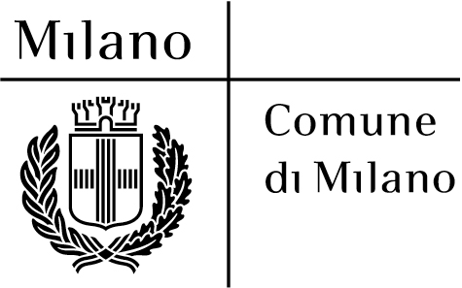
■ 
SCALDASOLE

GEBELLE
C.A.M.

Il Consiglio di Zona 1, nell’ambito del programma 2° Semestre 2007 per il C.A.M. Scaldasole , propone in collaborazione con Associazione O.N.L.U.S. ” DE MUSICA “
“ARD” O.N.L.U.S. e La Casa delle Note
ELLEBORO
Consiglio di ZONA 1
INCONTRI DI MUSICOTERAPIA
Il fare musica migliora l’uomo di qualunque età e condizione :
Gli incontri rivolti a tutti coloro che sentono il bisogno di esprimere il loro
talento musicale e vivere un’esperienza che con la musica migliorerà la vita.
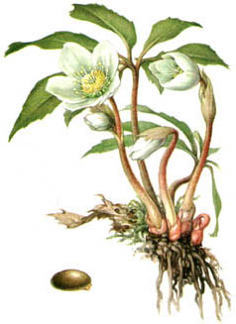

TUTTI I MARTEDI’ e VENERDI’

DALLE ORE 17.00 ALLE ORE 18.00

Dal 16 ottobre 2007
Durante ogni incontro i partecipanti verranno coinvolti attraverso l’uso di strumenti
musicali che saranno distribuiti a cura del Laboratorio stesso
E’ anche consentito l’uso di strumenti personali

LA PARTECIPAZIONE AGLI INCONTRI,
per INCONTRI adulti e anziani, E’ GRATUITA

Per informazioni C.A.M. .Scaldasole, Via Scaldasole 3/A

Segreteria lun. mart. Merc. dalle 15.00 alle 18.00 tel: 02-88.45.53.24

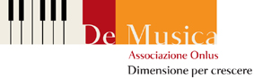
il Presidente della Commissione Il Presidente del
Polo Multifunzionale Zonale Consiglio di Zona 1
Patrizia Rognoni Dott.ssa Micaela Goren Monti

Centro di Aggregazione Multifunzionale
Via Scaldasole 3/A - tel. 02.884.55324
■ 

